mm

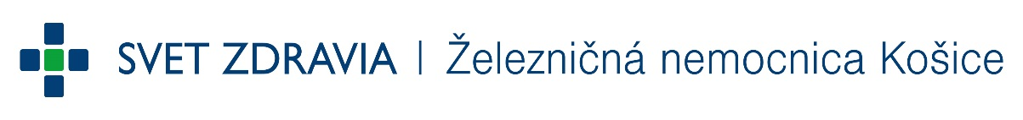

[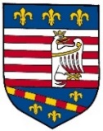](http://www.google.sk/url?sa=i&rct=j&q=&esrc=s&source=images&cd=&cad=rja&uact=8&ved=0ahUKEwjHkKbzh8TQAhXDvRQKHYd6B90QjRwIBw&url=http://www.kosice.sk/clanok.php?file%3Dgov_symbol_index.htm&psig=AFQjCNGpo00LlOZjQtSuU_EUXbk5596TLg&ust=1480168598782962)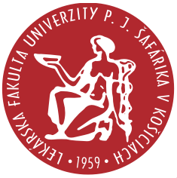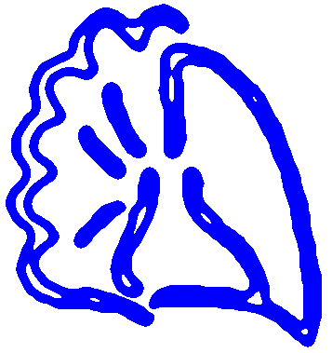[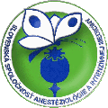](http://www.ssaim.sk/)

Svet zdravia, Železničná nemocnica Košice  
I. klinika anestéziológie a intenzívnej medicíny UPJŠ LF a UN LP Košice Slovenská spoločnosť anestéziológie a intenzívnej medicíny Slovenská lekárska spoločnosť

pod záštitou primátora mesta Košice MUDr. Richarda Rašiho, PhD., MPH

Vás pozývajú na

**Regionálnu konferenciu anestéziológov**

**a**

**XIX. Lučanského memoriál**

v piatok 27.10. 2017

Košice, Hotel Yasmin****, Tyršovo nábrežie 1

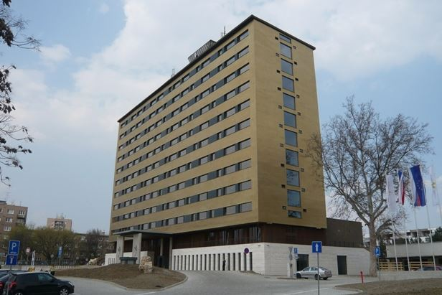

**Program:**

9:30 - 11:00 Registrácia účastníkov, prezentácia firiem 10:00 - 11:00 Porada primárov 11:10 - 11:30 Otvorenie, príhovory hostí 11:30 - 14:00 Odborný program 14:15 - Obed a priateľské posedenie

**Čestné predsedníctvo**

MUDr. Richard Raši, PhD., MPH, primátor mesta Košice MUDr. Mária Grüllingová, PhD., MPH, riaditeľka ŽZ Košice s.r.o. Doc. MUDr. Roman Záhorec, CSc., prezident SSAIM Doc. MUDr. Jozef Firment, PhD., hlavný odborník MZ SR pre AIM Doc. MUDr. Pavol Török, CSc., krajský odborník pre AIM   
 Košického samosprávneho kraja   
MUDr. Ľubomíra Romanová, PhD., krajská odborníčka pre AIM   
 Prešovského samosprávneho kraja   
MUDr. Dagmar Schmidtová, primárka OAIM ŽZ s.r.o., Košice

**Organizátori:**

MUDr. Mária Grüllingová, PhD., MPH, riaditeľka ŽZ Košice s.r.o.  
Doc. MUDr. Jozef Firment, PhD., prednosta I. KAIM Košice MUDr. Dagmar Schmidtová, primár OAIM ŽZ Košice s.r.o., Košice MUDr. Štefan Trenkler, PhD., I. KAIM Košice

**Odborný program:**

Pracovné predsedníctvo: Pavol Török

Dagmar Schmidtová

**1. Miriam Nógellová, Lenka Nagyová, Dagmar Schmidtová**

Kaudálne tlakové blokády v liečbe bolestí chrbta

**2. Ivana Bučková**

Poruchy správania u pacientov po celkovej anestézii   
 z pohľadu psychiatra

**3. Hanka Kočanová, Miriam Nógellová, Lenka Nagyová**

Postoperačná nauzea a vracanie

**4. Lenka Nagyová, Dagmar Schmidtová, Hanka Kočanová**

Liečba akútnej pooperačnej bolesti

**5. Tomáš Gál**

Foot block z pohľadu ortopéda

**Kontakt:** MUDr. Dagmar Schmidtová

OAIM ŽZ Košice s.r.o., Košice, Masarykova 9

Tel.: 055 229 5850, 0903 655 606

E-mail: schmidtova@zzke.sk

Termín potvrdenia účasti je do **06.10. 2017.**

Podujatie je zahrnuté do CME cez Akreditačnú radu Slovenska pre kontinuálne medicínske vzdelávanie.

**Tešíme sa na Vašu účasť!**

**Podujatie podporili**

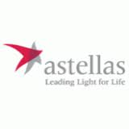 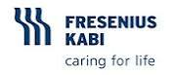 

 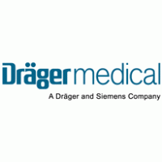 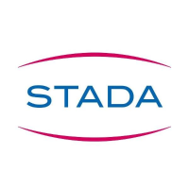

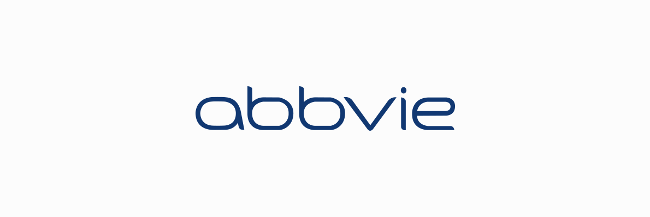

**Mapa – hotel Yasmin, Tyršovo nábrežie 1, Košice**

